Most 380 - 006
Most přes Říčku v Telnici
HLAVNÍ PROHLÍDKA

 

Objekt: Most ev. č. 380 - 006 (Most přes Říčku v Telnici)
Okres: Brno-venkov
Prohlídku provedla firma: VIAPONT s.r.o.
Prohlídku provedl: Vlach František, Ing.
Datum provedení prohlídky: 18.10.2012
Poznámka: spolupracovala: Matějíčková Denisa, Ing.
Počasí v době provádění prohlídky: Jasno.
Teplota vzduchu: 15 °C Teplota NK: 0 °C
A. ZÁKLADNÍ ÚDAJE
Číslo komunikace: 380 Staničení km: 9,711 Ev. č. mostu: 380 - 006
Název objektu: Most přes Říčku v Telnici
Staničení ve směru: Brno - Moutnice Způsob zpřístupnění:
B. POPIS ČÁSTÍ MOSTU
1. Základy mostních podpěr a křídel
1.1 |  | Základy spodní stavby nejsou přístupné, bez provedení sond nelze přesně zjistit založení. Předpoklad plošného založení mostu.
2. Mostní podpěry, křídla, čelní zdi
2.1 | Mostní podpěry | Spodní stavbu tvoří dvě masivní monolitické opěry z prostého betonu.
2.2 | Křídla | Rovnoběžná z prostého betonu.
3. Nosná konstrukce, ložiska, klouby, mostní závěry
3.1 | Nosná konstrukce | Trámový most prostý o jednom poli. Hlavní nosnou konstrukci tvoří šest monolitických železobetonových trámů. Mostovka je tvořena monolitickou železobetonovou deskou.
3.2 | Ložiska | Každý trám je uložen na ocelovém válečkovém ložisku. Na opěře 1 je uložení pohyblivé.
3.3 | Mostní závěry | U obou opěr jsou provedeny atypické povrchové mostní závěry. Nová vrstva vozovky je zakryla, jsou vidět v původních chodnících.
4. Mostní svršek - vozovka, izolační systém, chodníky, římsy, kolejový svršek, zálivky
4.1 | Vozovka | Živičná vozovka.
4.2 | Izolační systém | Pravděpodobně vanová izolace.
4.3 | Chodníky | Oboustranný chodník se živičným povrchem a kamennou obrubou. Na mostě je pěší provoz vyloučen. Na obou stranách přiléhají samostatné lávky pro pěší.
4.4 | Římsy | Železobetonové monolitické.
5. Mostní vybavení - záchytná, ochranná a revizní zařízení; dopravní značení, osvětlení, odvodňovací zařízení
5.1 | Záchytná zařízení | Oboustranné ocelové zábradlí se svislou výplní.
5.2 | Ochranná zařízení | Nejsou.
5.3 | Revizní zařízení | Nejsou.
5.4 | Dopravní značení | Osazeny tabulky s evidenčním číslem mostu.
5.5 | Odvodňovací zařízení | Na podhledu vyústění odvodňovačů 2 x 3 ks.
6. Cizí zařízení
6.1 |  | Vlevo po lávce je převáděno vedení plynu v ocelové chráničce. Po obou stranách mostu u opěry 1 je vyústěná kanalizace, u opěry 2 jen na levé straně mostu. Na pravé straně mostu na lávce chránička.
7. Území pod mostem a přístupové cesty
7.1 | Území pod mostem | Koryto místního potoka Říčka. Svahy odlážděny lomovým kamenem do betonu.
7.2 | Přístupové cesty | Přístup pod most je možný kolem křídel mostu.

C. STAV A ZÁVADY ČÁSTÍ MOSTU
1. Základy mostních podpěr a křídel, zemní těleso
1.1 | Základy mostních podpěr a křídel | Bez provedení sond nelze zjistit stav základů.
2. Mostní podpěry, křídla, čelní zdi
2.1 | Mostní podpěry | Na úložné prahy zatéká přes dilatace. Opěry promáčené. U opěry 2 nalevo velké promáčení. Na úložných prazích nečistoty.
2.2 | Křídla | Křídla se stopami po zatékání.
3. Nosná konstrukce
3.1 |  | Nad opěrou 1 je povrchový rozpad betonu nosné konstrukce. Zatékáním na úložné prahy i konce nosníků došlo k narušení povrchu betonu. Na konstrukci byla provedena diagnostika, sondy nejsou zapraveny. Stopy zatékání jsou na celém podhledu nosné konstrukce, odpadává krycí vrstva. Výluhy, obnažená třmínková výztuž koroduje. V oblastech některých ložisek odpadává beton u trámů, výztuž v kotevní oblasti je obnažena a koroduje.
4. Ložiska, klouby, mostní závěry
4.1 | Ložiska | Ložiska korodovaná.
4.2 | Mostní závěry | Ve vozovce dilatace překryta, v římsách korodující dvojice ocelových úhelníků.
5. Vozovka, chodníky, římsy, kolejový svršek, zálivky
5.1 | Římsy | Povrch i podhled říms je narušen zatékáním. Odpadávají kusy betonu, obnažená podélná výztuž a třmínky korodují. Na pravé straně římsy zarostlé trávou a mechy, rozpadají se.
5.2 | Chodníky | Nečistoty, vegetace.
5.3 | Vozovka | Vozovka je přebalená, vyspravovaná, v místě obrub při krajích popraskaná, vylámaná s velkou spárou, ve které se drží voda, podélné trhliny a mozaikový rozpad.
6. Izolační systém
6.1 |  | Propouští vodu.
7. Odvodňovací zařízení
7.1 |  | Odvodňovače ve vozovce překryty, nefunkční. Svody na podhledu zkorodované.
8. Svodidla, zábradelní svodidla, zábradlí, dopravní značení a označení mostu
8.1 | Zábradlí | Nenormové zábradlí koroduje.
8.2 | Dopravní značení | Není osazeno dopravní značení s vyznačením zatížitelnosti mostu.
8.3 | Označení mostu | V pořádku.
9. Ochranná zařízení - ledolamy, záhozy, lodní svodidla, protidotykové, protikouřové, protinárazové, krycí a izolační zábrany, protihlukové zdi apod.
9.1 |  | Nejsou.
10. Cizí zařízení na mostě
10.1 |  | Nejsou.
11. Území pod mostem a přístupové cesty
11.1 | Přístupové cesty | Na pravé straně je most zarostlý nepřístupný.
11.2 | Území pod mostem | Opevnění pod mostem má vymleté spárování, rozpad dlažby na obou stranách. V korytě nánosy kamenů

D. HODNOCENÍ PÉČE O MOST, VÝKONU BĚŽNÝCH PROHLÍDEK, KVALITY ÚDRŽBOVÝCH PRACÍ A PROVÁDĚNÝCH OPRAV, ZÁVADY MOSTNÍ EVIDENCE
Údržba mostu se provádí v rozsahu možností správce.
E. OPATŘENÍ NA ZKVALITNĚNÍ SPRÁVY OBJEKTU, NÁVRH NA ODSTRANĚNÍ ZJIŠTĚNÝCH ZÁVAD

6.periodicky
- Chodníky, vozovku u obrub a předpolí mostu je nutno průběžně čistit od nánosů a vegetace.
5.odstranění nutno provést ihned
- Zahájit přípravu na rekonstrukci mostu, zejména je nutné opravit mostní svršek.
- Osadit značky zatížitelnosti mostu.
F. ZÁZNAM O PROJEDNÁNÍ OPATŘENÍ SE SPRÁVCEM MOSTU, STANOVENÍ DRUHU ÚDRŽBY A OPRAV, STANOVENÍ ZPŮSOBU A TERMÍNU ODSTRANĚNÍ ZÁVAD, PŘÍPADNÉ NAŘÍZENÍ ZATĚŽOVACÍ ZKOUŠKY, STANOVENÍ PŘEDBĚŽNÉ CENY PRACÍ
Datum projednání :31.10.2012
Poznámka :
Hlavní prohlídka a závěry z ní byly projednány se správcem mostu. Za správce mostu se projednání zúčastnili - Ing. Krejčí, p. Milerski a Ing. Procházková.
G. ROZHODNUTÍ O ZMĚNĚ ZATÍŽITELNOSTI A KLASIFIKAČNÍHO STUPNĚ STAVU NOSNÉ KONSTRUKCE A SPODNÍ STAVBY MOSTU

Stavební stav Zatížitelnost
Spodní stavba Způsob zjištění zatížitelnosti:
Stavební stav: Koeficient stavebního stavu: N (Způsob stanovení zatížitelnosti neznámý)
IV - Uspokojivý a = 0
Vn = 25 t
Nosná konstrukce
Vr = 40 t
Stavební stav: Koeficient stavebního stavu:
Ve = 124 t
V - Špatný a = 0

Použitelnost: IV - Omezeně použitelné Maximální nápravový tlak = 0,0 t
Stanovený termín další hlavní prohlídky: 2014
V souladu s článkem 5.3.1. ČSN 73 6221 - Prohlídky mostů pozemních komunikací, případně první hlavní prohlídku po provedení rekonstrukce mostu.

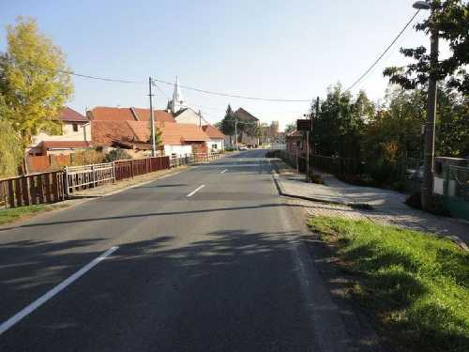 | Celkový pohled ve směru staničení.
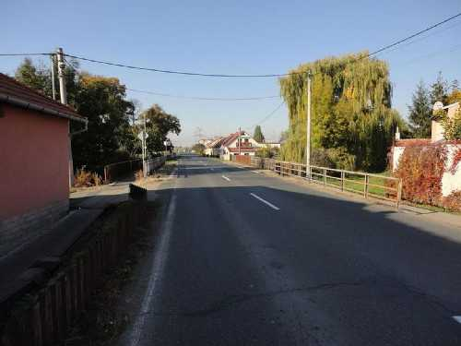 | Celkový pohled proti směru staničení.
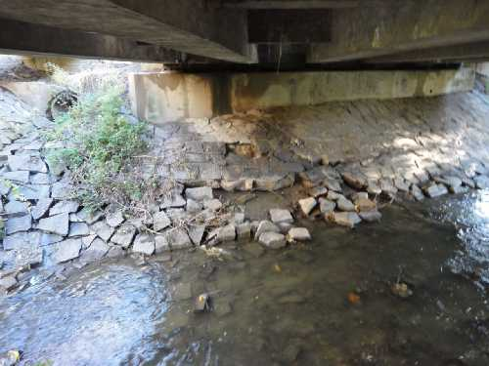 | Opěra 2 - zatékání na úložný práh, rozpad opevnění.
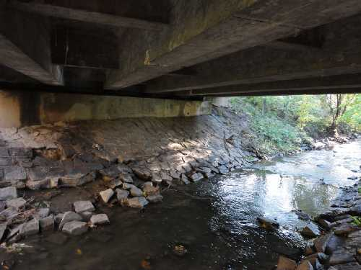 | Podhled nosné konstrukce.
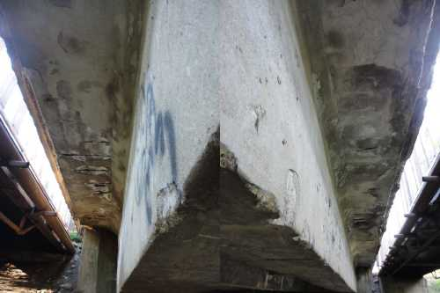 | Podhled u krajních trámů.
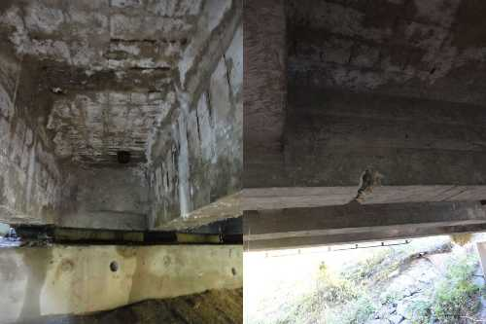 | Podhled nosné kosrtrukce.
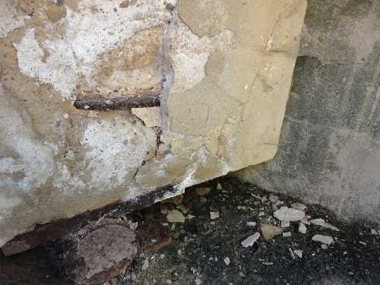 | Detail obnažené výztuže trámu nad ložiskem.
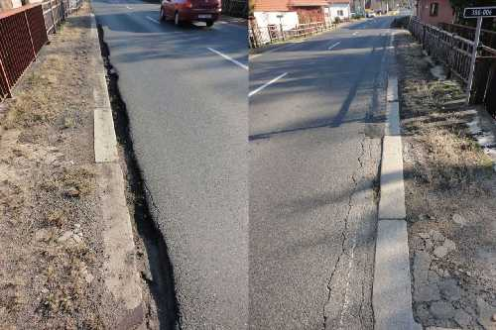 | Mostní svršek.
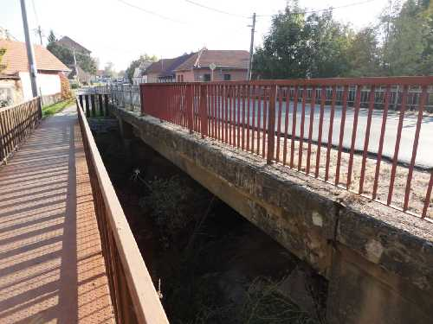 | Levá strana mostu.

